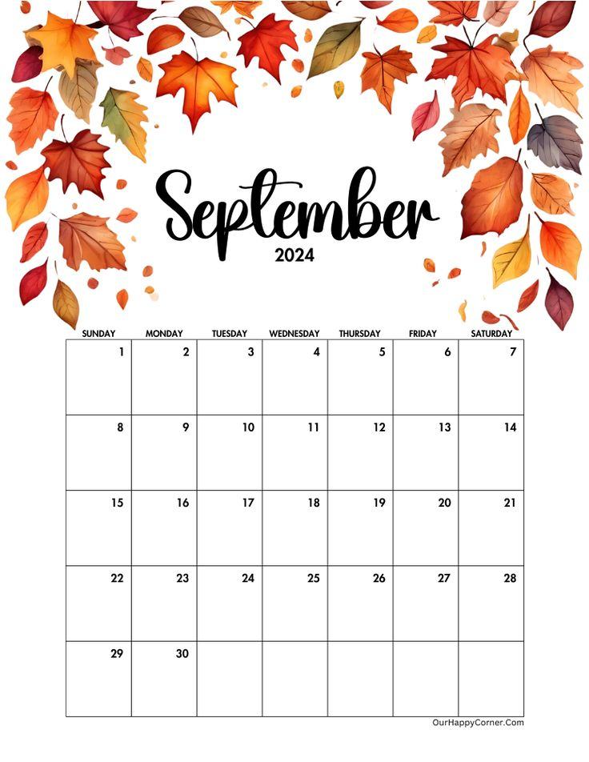

Pazartesi Salı Çarşamba Perşembe Cuma

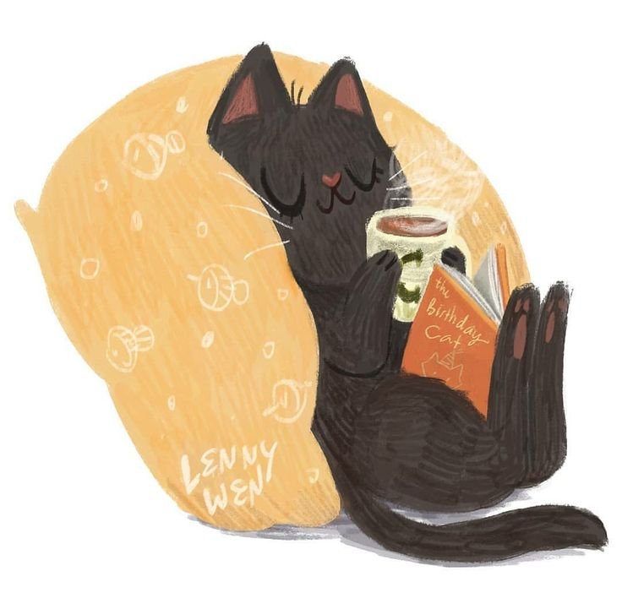

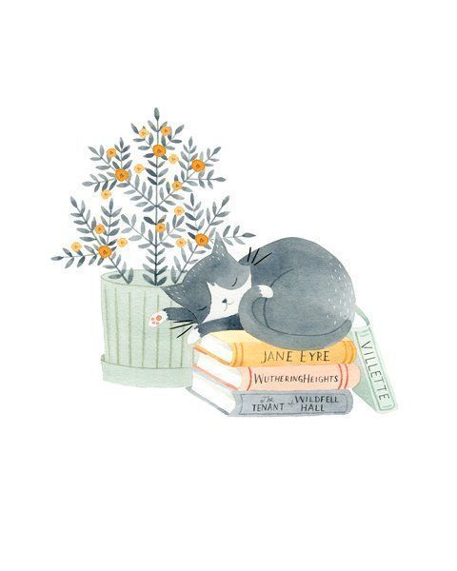

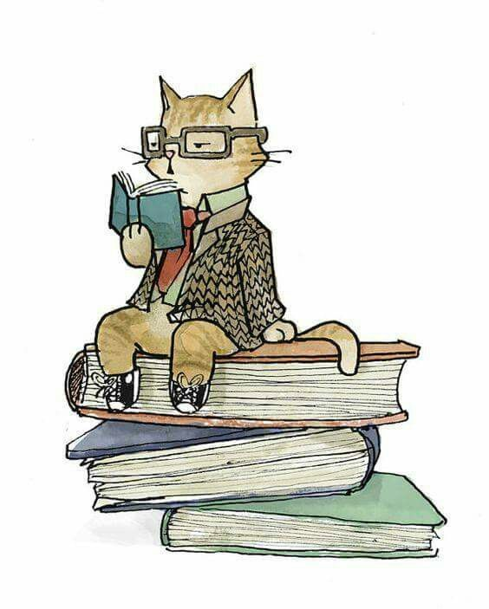



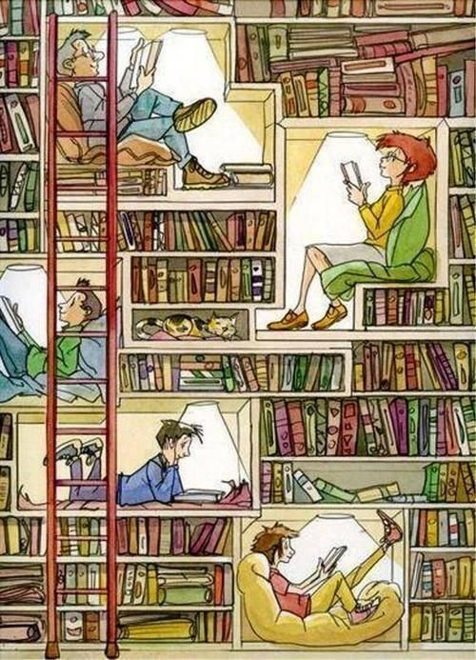

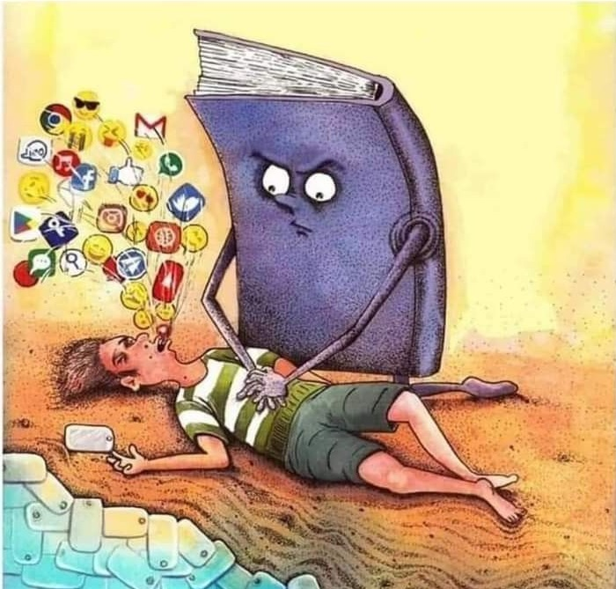

2.Ders

“Birlikte

Okuyoruz”

2.Ders 3.Ders 4. Ders 5.Ders 6.Ders

“Birlikte “Birlikte “Birlikte “Birlikte “Birlikte

Okuyoruz” Okuyoruz” Okuyoruz” Okuyoruz” Okuyoruz”

2.Ders 3.Ders 4. Ders 5.Ders 6.Ders

“Birlikte “Birlikte “Birlikte “Birlikte “Birlikte

Okuyoruz” Okuyoruz” Okuyoruz” Okuyoruz” Okuyoruz”

2.Ders 3.Ders 4. Ders 5.Ders 6.Ders

“Birlikte “Birlikte “Birlikte “Birlikte ““Birlikte

Okuyoruz” Okuyoruz” Okuyoruz” Okuyoruz” Okuyoruz”

Okuyoruz”

Kitap okumak telefonunuzun pil ömrünü uzatır...

**EYLÜL AYI**

**KİTAP OKUMA SAATİ**

**ÇİZELGESİ**